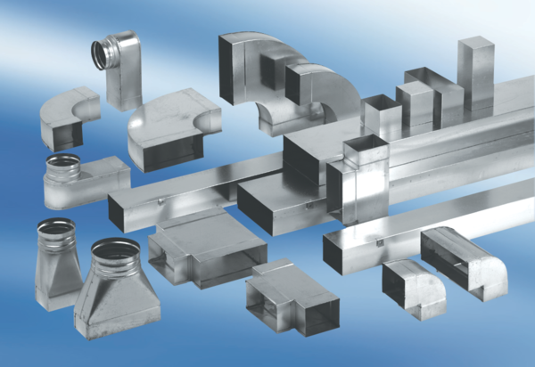45°-os vízszintes elágazó AZ45H70/170/70/170Csomagolási egység: 1 darabVálaszték: K
Termékszám: 0055.0735Gyártó: MAICO

